**DPPL-SYSINFHOTEL**

DESKRIPSI PERANCANGAN PERANGKAT LUNAK

Sistem Informasi Hotel

Untuk:

Hotel Telkom

**Dipersiapkan oleh:**

|  |  |  |
| --- | --- | --- |
| Role | Nama | NIM |
| Project Leader | Gery Nugroho | 1301170116 |
| Analyst | Hafizh Fadhillah R.B | 1301170404 |
| Analyst | Arbi Nourman B. | 1301174030 |
| Designer | Supra Yogi | 130174264 |
| Designer | Muchtarom Yahya | 1301174052 |

Program Studi S1 Informatika – Fakultas Informatika

Universitas Telkom

Jalan Telekomunikasi Terusan Buah Batu, Bandung

Indonesia

2019

DAFTAR PERUBAHAN

|  |  |
| --- | --- |
| Revisi | Deskripsi |
| A | Penambahan pseudocode, penambahan contoh report, penambahan |
| B |  |
| C |  |
| D |  |
| E |  |
| F |  |
| G |  |

|  |  |  |  |  |  |  |  |  |
| --- | --- | --- | --- | --- | --- | --- | --- | --- |
| INDEX | - | A | B | C | D | E | F | G |
| TGL |  |  |  |  |  |  |  |  |
| Ditulis oleh |  |  |  |  |  |  |  |  |
| Diperiksa oleh |  |  |  |  |  |  |  |  |
| Disetujui oleh |  |  |  |  |  |  |  |  |

Daftar Halaman Perubahan

|  |  |  |  |
| --- | --- | --- | --- |
| Halaman | Revisi | Halaman | Revisi |
|  |  |  |  |

# Daftar Isi

Daftar Isi 4

Daftar Gambar 5

Daftar Tabel 5

Daftar Lampiran 5

1. PENDAHULUAN 6

1.1 Tujuan Penulisan Dokumen 6

1.2 Lingkup Masalah 6

1.3 Definisi dan Istilah 6

1.4 Referensi 7

1.5 Sistematika Pembahasan 7

2 DESKRIPSI PERANCANGAN PERANGKAT LUNAK 8

2.1 Dekomposisi Fungsional Modul 8

2.2 Skema Relasi 9

2.3 Gambaran Umum Antarmuka Pengguna 9

3 PERANCANGAN DETAIL 12

3.1 Perancangan Basis Data 12

3.2 Algoritma/Query 13

3.3 Perancangan User Interface 14

3.3.1 Desain *User Interface* Layar Monitor 14

*3.3.2* Desain *Report* 16

4 MATRIKS KERUNUTAN 17

5 LAMPIRAN 18

5.1. Rancangan Lingkungan Implementasi 18

5.2. Daftar Functional Requirement 18

# Daftar Gambar

Gambar 1. Structure Chart 8

Gambar 2. Skema Relasi 9

Gambar 3. Structure Menu 10

Gambar 4. Message Caution 10

Gambar 5. Message Error 10

Gambar 6. Message Info 11

Gambar 7. Message Confirmation 11

Gambar 8 : Prosedur dan Fungsi 14

Gambar 9. Mockup Login 15

Gambar 11. Mockup Check-In 16

Gambar 12. Contoh Laporan Bulanan 16

# Daftar Tabel

1.Tabel Kamar 12

2.Tabel Fasilitas 12

3.Tabel Customer 13

4.Tabel Admin 13

5.Tabel Dilayani 13

6.Tabel Memiliki 14

# Daftar Lampiran

# PENDAHULUAN

## Tujuan Penulisan Dokumen

Tujuan penulisan dokumen ini adalah untuk menguraikan proses-proses tahapan pembuatan perangkat lunak yang akan dibangun. Bagi pihak pengembang, DPPL ini dapat digunakan sebagai acuan dalam mengembangkan perangkat lunak secara detail agar perangkat lunak yang dibangun sesuai dengan kebutuhan yang diinginkan pengguna. Diharapkan dengan adanya dokumen DPPL ini pengembangan perangkat lunak lebih terarah kepada tujuan dari pengembangan perangkat lunak ini. Sedangkan bagi pengguna, dokumen DPPL ini digunakan untuk mencatat spesifikasi kebutuhan perangkat lunak yang akan dibangun dan harapan yang diinginkan pengguna.

## Lingkup Masalah

Perangkat lunak “Sistem Informasi Hotel” yang akan dikembangkan dalam makalah ini membahas tentang administrasi transaksi dengan cakupan pelanggan di Hotel Telkom yang membantu masalah data pengelolaan dan pelaporan baik kamar, fasilitas maupun transaksi yang terjadi dan mempermudah pendataan pelanggan dan transaksi

## Definisi dan Istilah

|  |  |
| --- | --- |
| Singkatan | Akronim atau definisi |
| DPPL | |  | | --- | | Dokumen Deskripsi Perancangan Perangkat Lunak (DPP) merupakan dokumen yang berisi deskripsi dari perancangan perangkat lunak yang akan dikembangkan dan bertujuan untuk memberikan landasan yang diperlukan dalam proses pengkodean aplikasi. Dokumaen ini digunakan oleh pengembang perangkat lunak sebagai acuan teknis pengembangan perangkat lunak pada tahap selanjutnya | |
| DFD | |  | | --- | | *Data Flow Diagram* (DFD) adalah alat pembuatan model yang memungkinkan profesional sistem untuk menggambarkan sistem sebagai | |
| ERD | |  | | --- | | *Entity Relationship Diagram* merupakan suatu model untuk menjelaskan hubungan antar data dalam basis data berdasarkan objek-objek dasar data yang mempunyai hubungan antar relasi. | |
| DBMS | |  | | --- | | DBMS adalah singkatan dari “*Database Management System*” yaitu sistem penorganisasian dan sistem pengolahan Database pada komputer. | |

## Referensi

1.2.1 Contoh Dokumen DPPL Terstruktur

1.2.2 Contoh DPPL Terstruktur pada website academia.edu

## Sistematika Pembahasan

*Bagian ini merupakan deskripsi umum dokumen. Tuliskan sistematika pembahasan dokumen DPPL ini.*

*contoh: misalkan dalam bab1 berbicara tentang apa, bab 2 berbicara tentang apa dll*

Bab 1 membahas tentang pendahuluan untuk DPPL, seperti gambaran tujuan pembuatan DPPL, ruang lingkup masalah yang diangkat pada dppl, dan definisi-definisi yang digunakan dalam dppl, dan referensi-renferensi yang digunakan untuk membantu penyusunan DPPL

Bab 2 Membahas tentang rancangan sistem yang akan digunakan pada aplikasi yang dibangun seperti, structure chart, skema relasi, dan structure menu, serta memberi contoh tampilan dari user interface yang akan di tampilkan ke user, contoh laporan yang akan di hasilkan

# DESKRIPSI PERANCANGAN PERANGKAT LUNAK

## Dekomposisi Fungsional Modul

*Penjelasan Diagram Konteks*

*Berisi dekomposisi “logic” dari modul. Penjelasan dari modul-modul level 1 DFD. (Setelah Dagram Konteks)*

*Isi dengan:* ***Structure Chart***

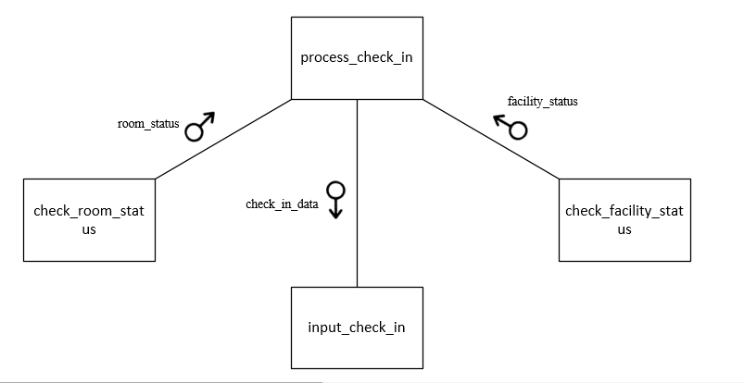

Gambar 1. Structure Chart

## Skema Relasi

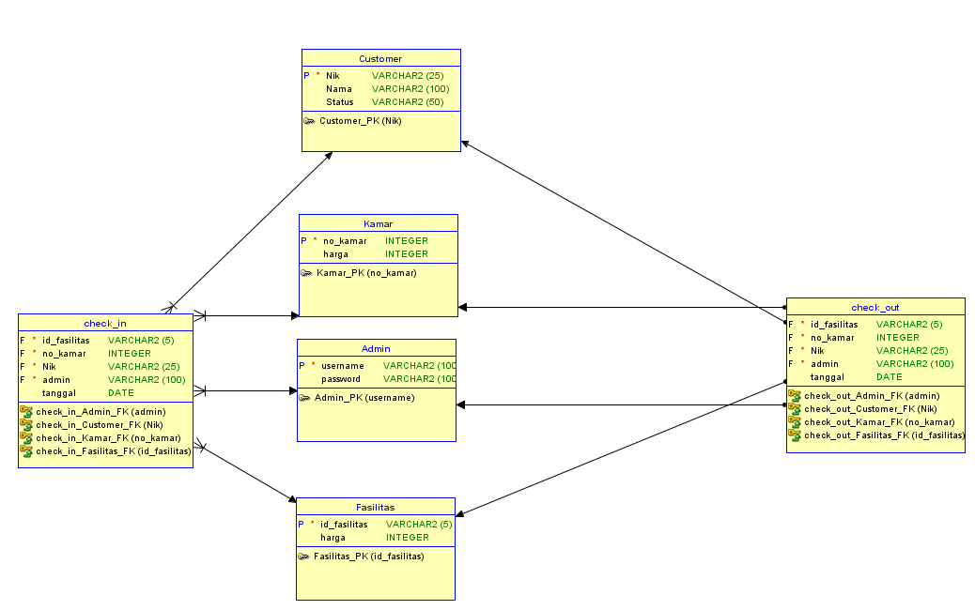

Gambar 2. Skema Relasi

## Gambaran Umum Antarmuka Pengguna

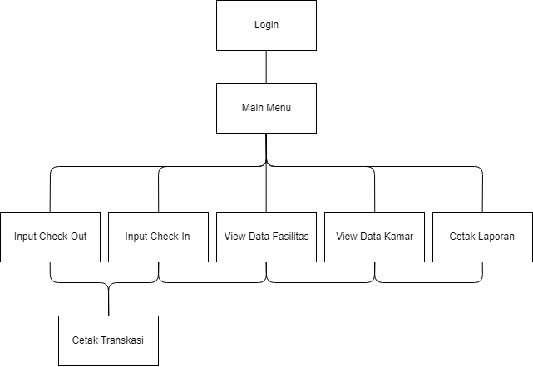

Gambar 3. Structure Menu

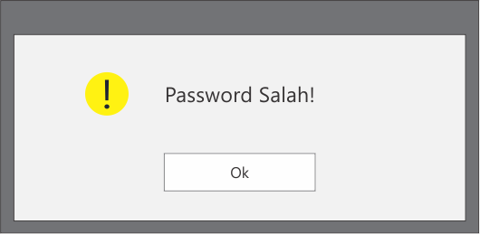

Gambar 4. Message Caution

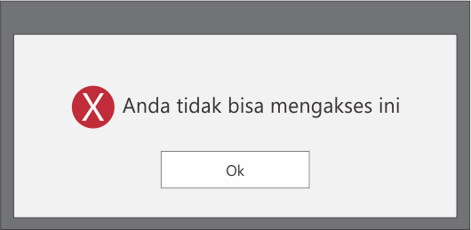

Gambar 5. Message Error

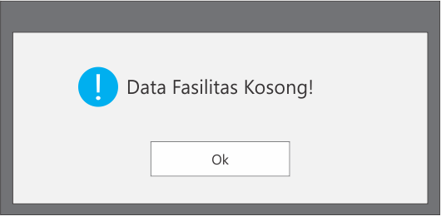

Gambar 6. Message Info

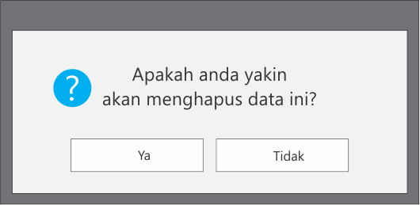

Gambar 7. Message Confirmation

# PERANCANGAN DETAIL

## Perancangan Basis Data

1.Tabel Kamar

Nama File : Kamar.sql (File MySQL)

Tempat peyimpanan : Server

|  |  |  |  |  |
| --- | --- | --- | --- | --- |
| Nama Field | Tipe Data | Panjang | Kunci | Keterangan |
| No_kamar | INTEGER | 3 | Primary Key | Not null |
| Harga | INTEGER |  |  | Not null |

2.Tabel Fasilitas

Nama File : Fasilitas.sql (File MySQL)

Tempat peyimpanan : Server

|  |  |  |  |  |
| --- | --- | --- | --- | --- |
| Nama Field | Tipe Data | Panjang | Kunci | Keterangan |
| Id_fasilitas | CHAR | 5 | Primary Key | Not null |
| Harga | INTEGER | 10 |  | Not null |

3.Tabel Customer

Nama File : Customer.sql (File MySQL)

Tempat peyimpanan : Server

|  |  |  |  |  |
| --- | --- | --- | --- | --- |
| Nama Field | Tipe Data | Panjang | Kunci | Keterangan |
| Nik | VARCHAR2 | 25 | Primary Key | Not null |
| Nama | VARCHAR2 | 100 |  | Not null |

4.Tabel Admin

Nama File : Admin.sql (File MySQL)

Tempat peyimpanan : Server

|  |  |  |  |  |
| --- | --- | --- | --- | --- |
| Nama Field | Tipe Data | Panjang | Kunci | Keterangan |
| Username | VARCHAR2 | 100 | Primary Key | Not null |
| Password | VARCHAR2 | 100 |  | Not null |

5.Tabel check_in

Nama File : check_in.sql (File MySQL)

Tempat peyimpanan : Server

|  |  |  |  |  |
| --- | --- | --- | --- | --- |
| Nama Field | Tipe Data | Panjang | Kunci | Keterangan |
| id_fasilitas | VARCHAR2 | 25 | Foreign key references Fasilitas(id_fasilitas) | Not null |
| No_kamar | INTEGER | 3 | Foreign key references Kamar(no_kamar) | Not null |
| Nik | VARCHAR2 | 25 | Foreign key references Customer(nik) | Not null |
| admin | VARCHAR2 | 100 | Foreign key references Admin(username) | Not null |
| Tanggal | DATE |  |  | Not null |

6.Tabel check_out

Nama File : check_out.sql (File MySQL)

Tempat peyimpanan : Server

|  |  |  |  |  |
| --- | --- | --- | --- | --- |
| Nama Field | Tipe Data | Panjang | Kunci | Keterangan |
| id_fasilitas | VARCHAR2 | 25 | Foreign key references Fasilitas(id_fasilitas) | Not null |
| No_kamar | INTEGER | 3 | Foreign key references Kamar(no_kamar) | Not null |
| Nik | VARCHAR2 | 25 | Foreign key references Customer(nik) | Not null |
| admin | VARCHAR2 | 100 | Foreign key references Admin(username) | Not null |
| Tanggal | DATE |  |  | Not null |

## Algoritma/Query

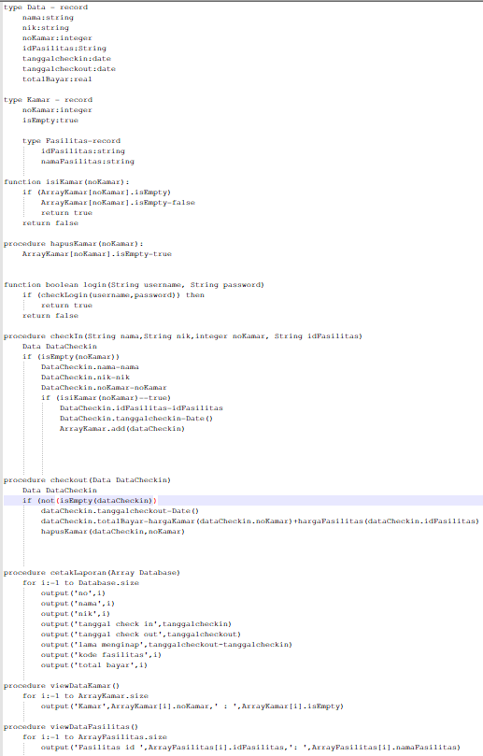

Gambar 8 : Prosedur dan Fungsi

## Perancangan User Interface

### Desain *User Interface* Layar Monitor

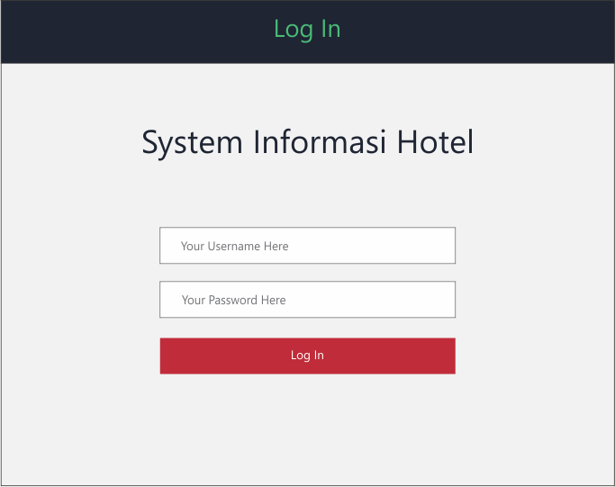

Gambar 9. Mockup Login

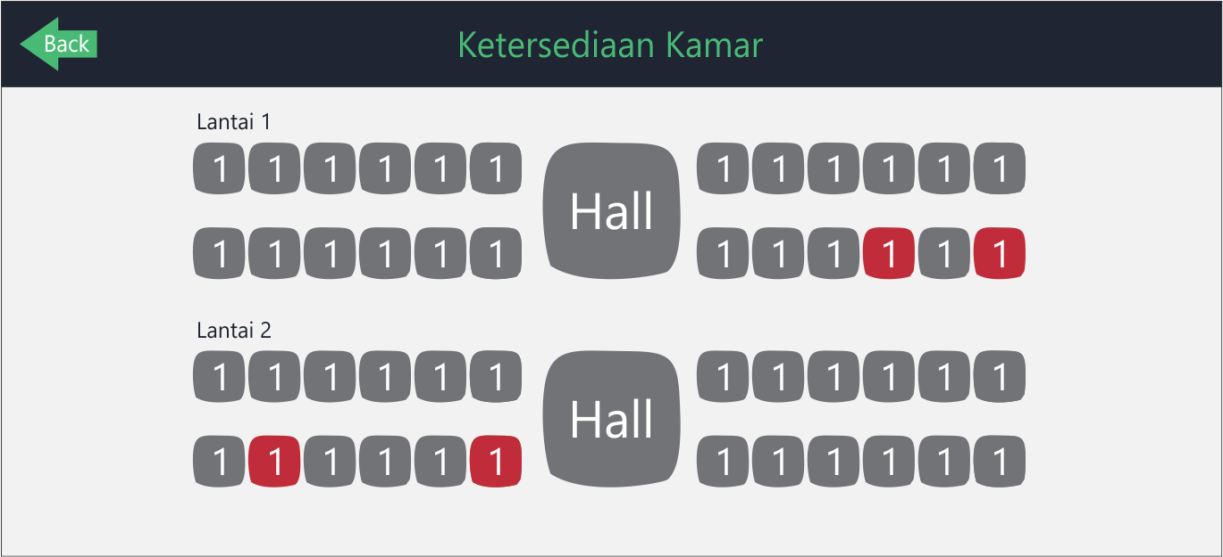Gambar 10. Mockup Data Kamar

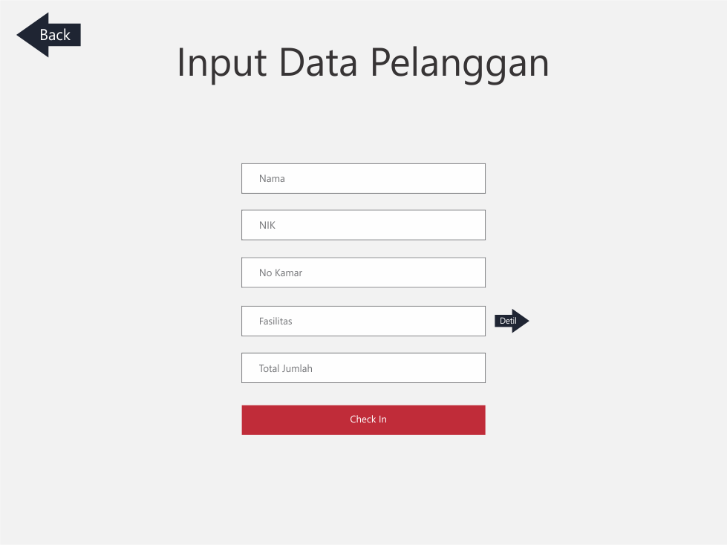

Gambar 11. Mockup Check-In

### Desain *Report*



Gambar 12. Contoh Laporan Bulanan

# MATRIKS KERUNUTAN

*Keterkaitan antara Functional Req. dengan Modul*

|  |  |
| --- | --- |
| Requirement | Modul |
| FR-01 | Input Data Check-in |
| FR-02 | View Kamar dan View Fasilitas |
| FR-03 | Cetak Laporan |
| FR-04 | Cetak Laporan |
| FR-05 | Semua Modul |
| FR-06 | Semua Modul |
| FR-07 | Login |
| FR-08 | Database |
| FR-09 | Database |
| FR-10 | Database |

# LAMPIRAN

## 5.1. Rancangan Lingkungan Implementasi

*Sebutkan Operating system, DBMS, development tools, filing system, bahasa pemrograman yang dipakai*

## 5.2. Daftar Functional Requirement

FR-01 :Dapat menginput data pelanggan jika ada transaksi

FR-02 : Dapat mengecek ketersediaan kamar dan fasilitas

FR-03 : Dapat mencetak data hasil transaksi

FR-04 : Dapat mencetak laporan transaksi per hari

FR-05 : Uptime 24 jam sehari

FR-06 : Downtime maksimal 30 menit pada jam 23.00 – 00.00 atau 13.00 – 13.30

FR-07 : Admin login menggunakan user dan pass

FR-08 : Data pelanggan akan terenkripsi

FR-09 : Data dalam database diperbarui setiap jam

FR-10 : Data pelanggan tersimpan selama aplikasi berjalan